Elementary Math
Помимо того, что Wolfram | Alpha является мощным вычислительным механизмом для получения знаний более высокого уровня, он также может решать элементарные математические задачи, такие как арифметика, преобразование дробей и математические задачи. Он также может выполнять арифметические операции над недостаточно определенными значениями для определения четности, знака или других свойств выражения, не зная точных значений в выражении.
1. Arithmetic(арифметика) - Wolfram | Alpha с легкостью обрабатывает темы от сложения и вычитания до умножения и деления и более сложных операций. Используйте Wolfram | Alpha в качестве калькулятора для арифметических операций и смотрите связанные свойства и факты об ответе.

1.1.Сложение и вычитание.

Сложение чисел:

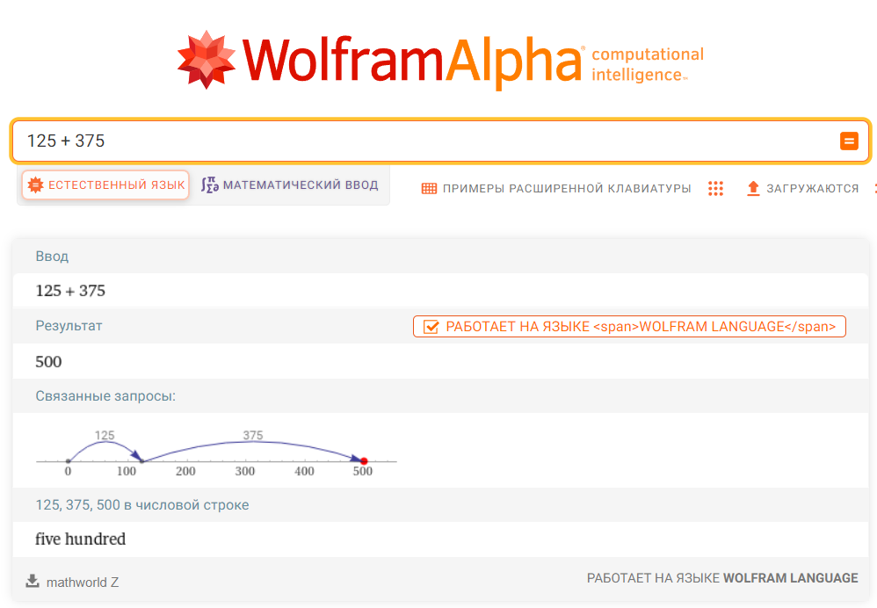

Вычитание чисел:
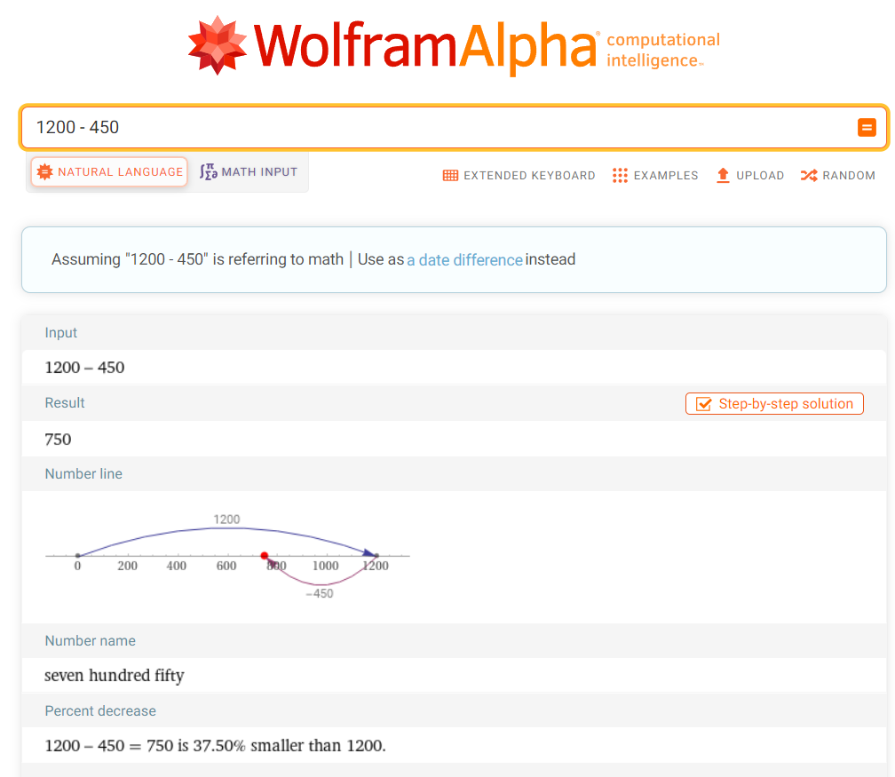

1.2. Умножение и деление.

Умножение:

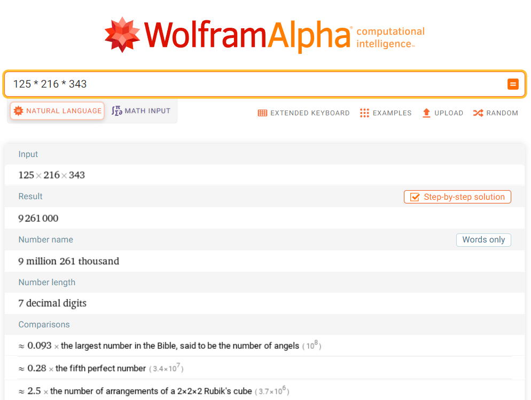
Деление:
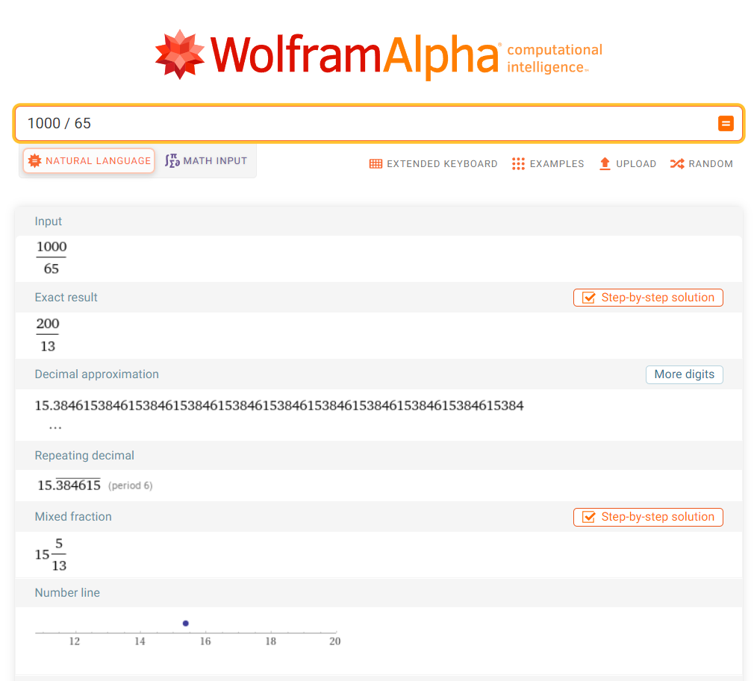

Деление с остатком:
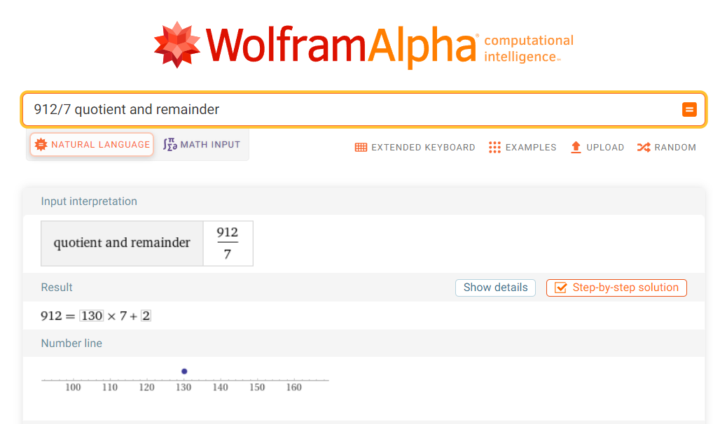

1.3. Степени и корни.

Возведение в степень:

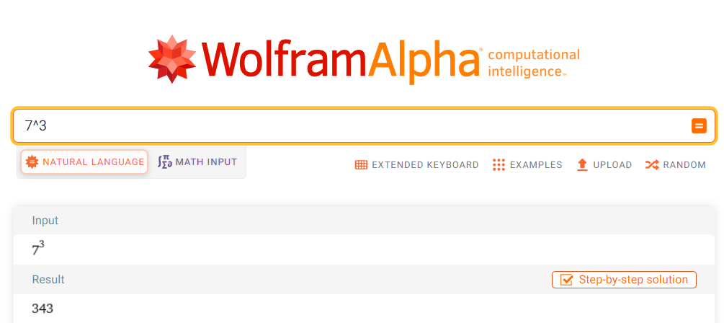

Нахождение квадратного корня:
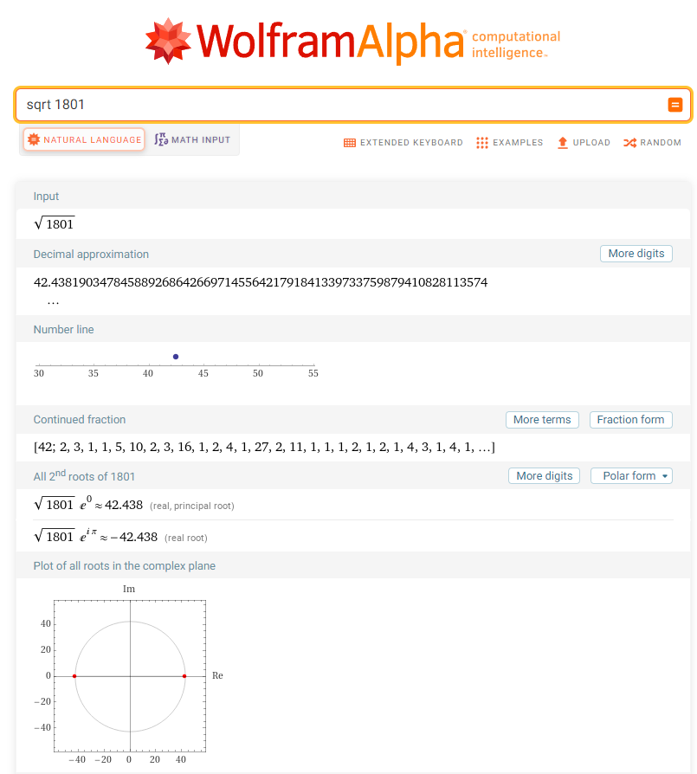

2. Дроби - Wolfram | Alpha может выполнять базовые арифметические вычисления над дробями. Он также может выполнять связанные вычисления, включая преобразование между дробями и десятичными дробями и упрощение неправильных дробей до смешанных дробей.

2.1. Сложение и вычитание дробей:
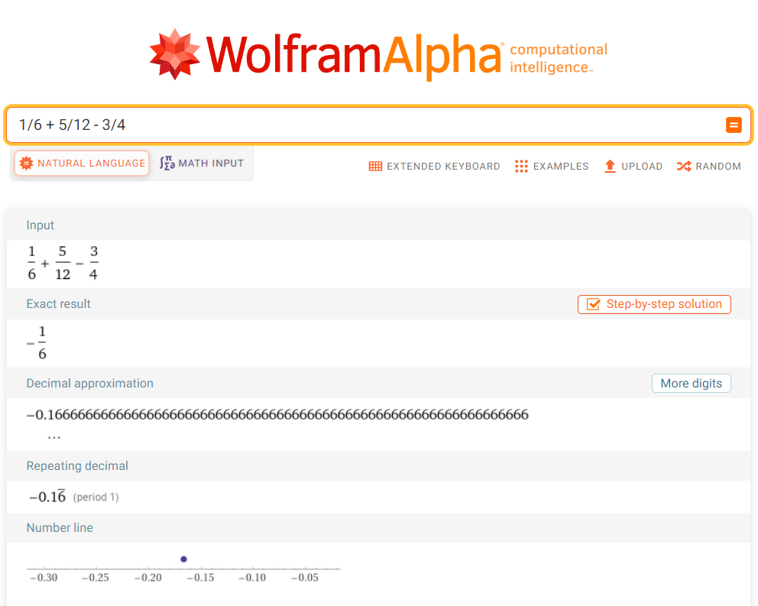

2.2. Умножение и деление дробей:
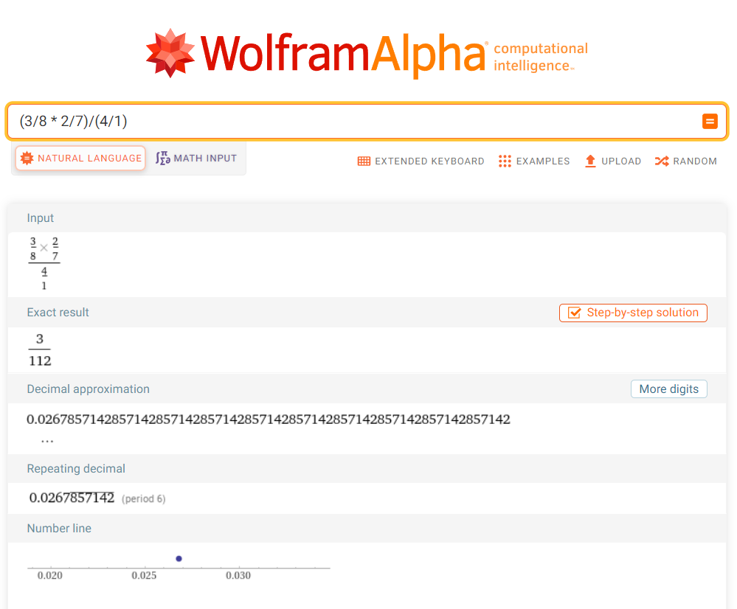
3. Проценты - это число, выраженное в виде доли от 100, а знак процента, %, часто используется в качестве стандартного обозначения. Wolfram | Alpha может принимать процент от числа или количества и вычислять процентное увеличение или уменьшение проблем.
3.1. Преобразование дроби в число:
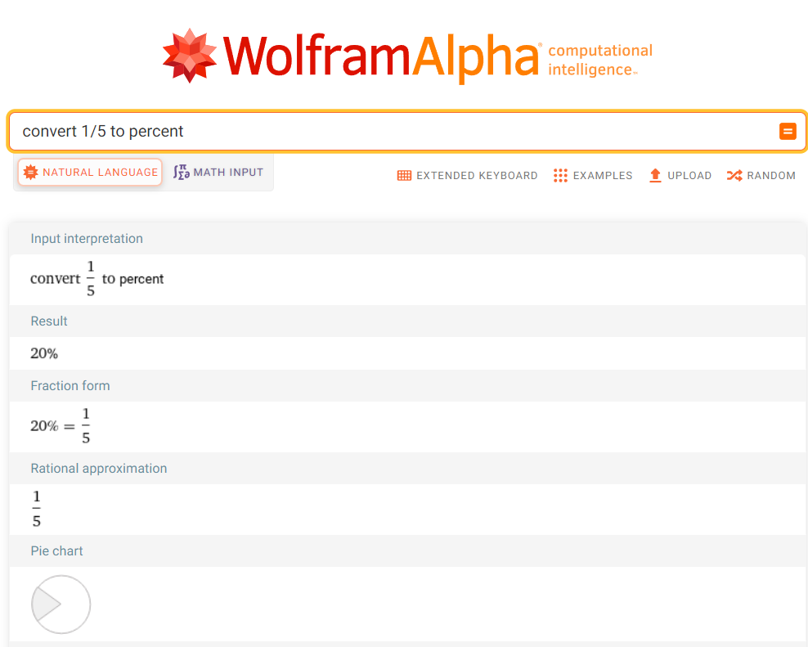
3.2. Процент от числа:
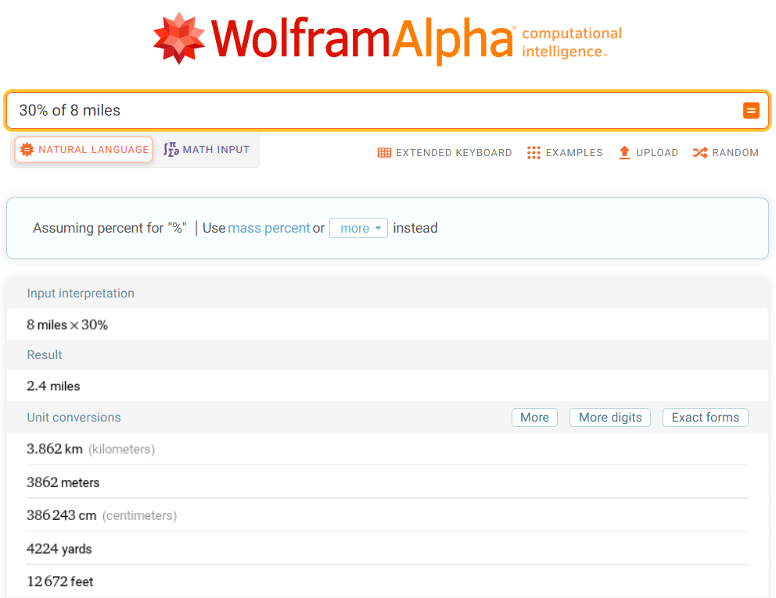

Statistics
Статистика — это раздел математики, занимающийся сбором, анализом и представлением данных. Учитывая набор данных, Wolfram | Alpha может мгновенно вычислять всевозможные описательные и логические статистические свойства, а также проводить регрессионный анализ и подгонку уравнений. Обширные знания Wolfram | Alpha в области статистических методов позволяют быстро и точно анализировать, интерпретировать и визуализировать ваши данные.
1. Описательная статистика — это статистические показатели набора данных, которые описывают, характеризуют и обобщают его свойства, такие как форма, изменчивость, размер и центральное расположение. Строгие статистические алгоритмы Wolfram | Alpha позволяют вычислять и характеризовать свойства ваших данных с молниеносной скоростью.
Вычисление базовой описательной статистики для набора данных:
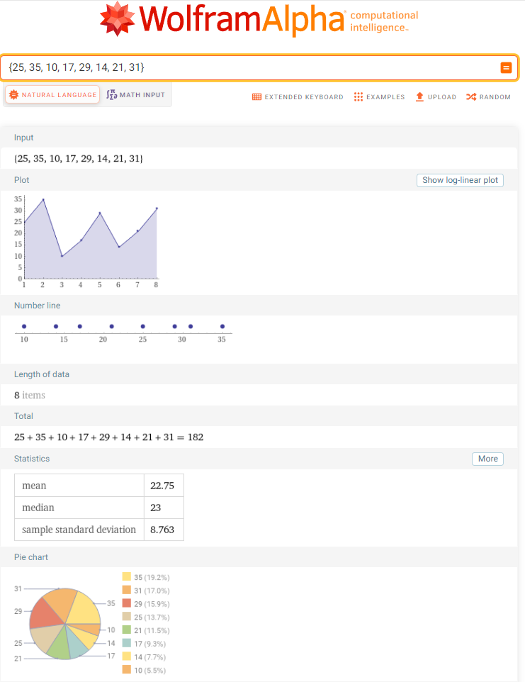
2. Статистический вывод — это применение статистических методов к набору данных с целью вывода выводов о выборке данных, полученной из совокупности. Используйте мощное алгоритмическое ноу-хау Wolfram | Alpha для вычисления достоверности гипотез, размера выборки, необходимого для получения достоверных выводов, и доверительных интервалов для различных предполагаемых статистических данных о населении.
Вычисление доверительного интервала для среднего значения по совокупности:
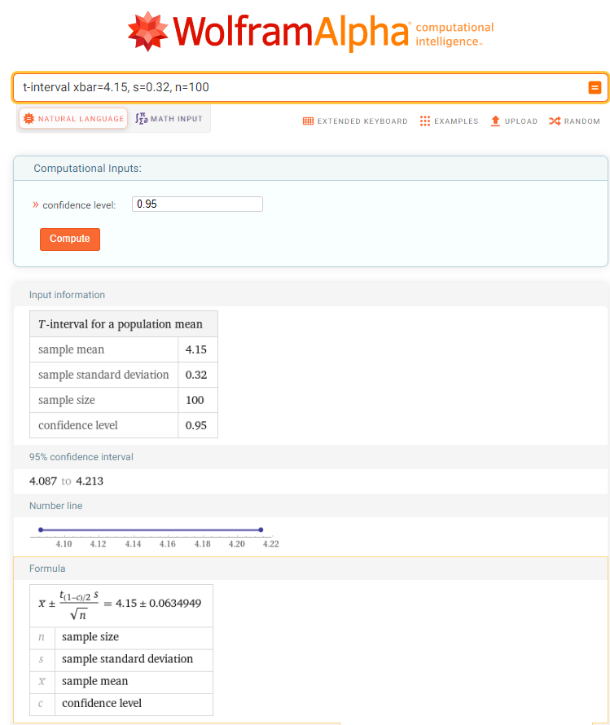
3. Регрессионный анализ — это совокупность статистических методов, применяемых к набору данных для моделирования взаимосвязи между набором переменных, используемых в выборке данных. Гибкие алгоритмы регрессии Wolfram|Alpha позволяют эффективно подгонять данные к линейным, полиномиальным, экспоненциальным и логарифмическим моделям, а также вычислять, диагностировать и визуализировать полученную регрессионную модель.
Подгонка многочлена к заданным данным:
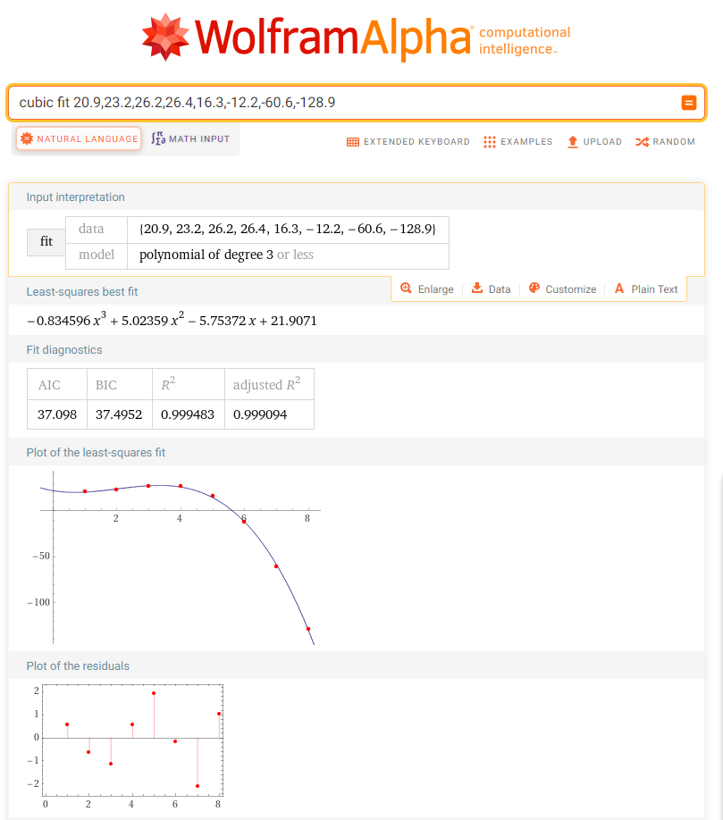
4. Случайная величина — это статистическая функция, которая сопоставляет результаты случайного эксперимента с числовыми значениями. Укажите распределение вероятностей, лежащее в основе случайной величины, и используйте вычислительную мощь Wolfram | Alpha для вычисления вероятности попадания случайной величины в указанный диапазон значений или вычисления ожидаемого значения случайной величины.

Вычисление ожидаемого значения случайной величины:
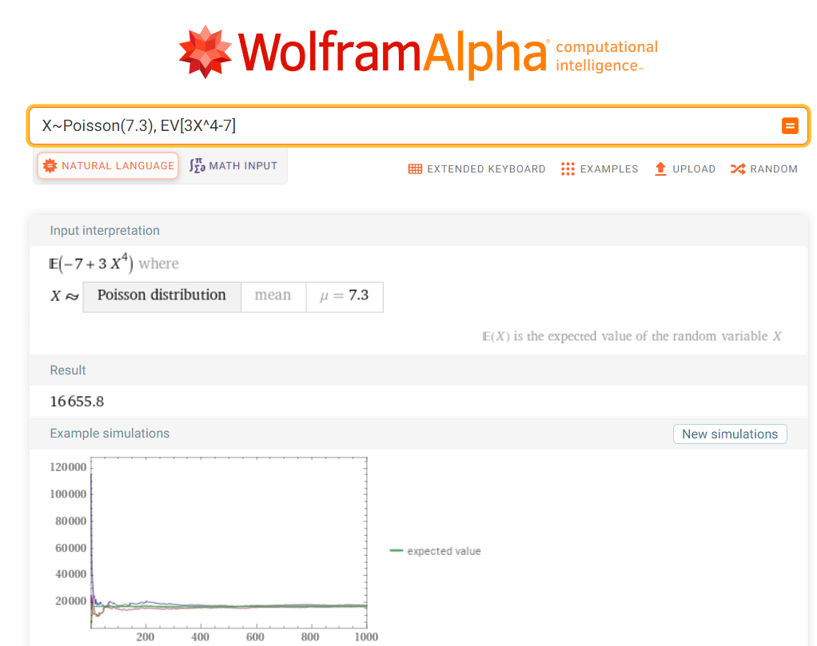

Geometry
Геометрия — это область математики, которая изучает свойства фигур и лежащего в их основе пространства. Wolfram | Alpha обладает способностью анализировать и вычислять геометрические фигуры разных размеров, включая многоугольники и многогранники. Он также может решать многие прикладные задачи с использованием геометрии, такие как задачи разбиения или упаковки. Кроме того, Wolfram | Alpha может рассказать вам о более продвинутых областях, таких как аналитическая геометрия и топология.
1. Геометрия на плоскости относится к подкатегории геометрии, которая рассматривает фигуры на плоскости. Wolfram | Alpha может ответить на ваши вопросы о фигурах на плоскости, таких как круги, углы, многоугольники и т. д.
1.1.Вычисление свойств треугольника с заданными длинами сторон:
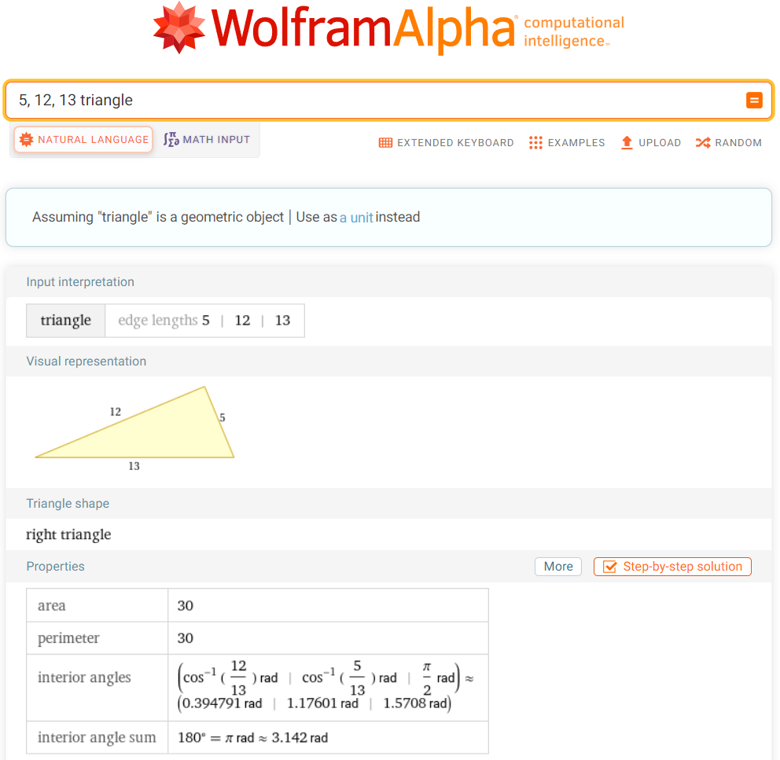

1.2. Вычисление свойств плоской фигуры:
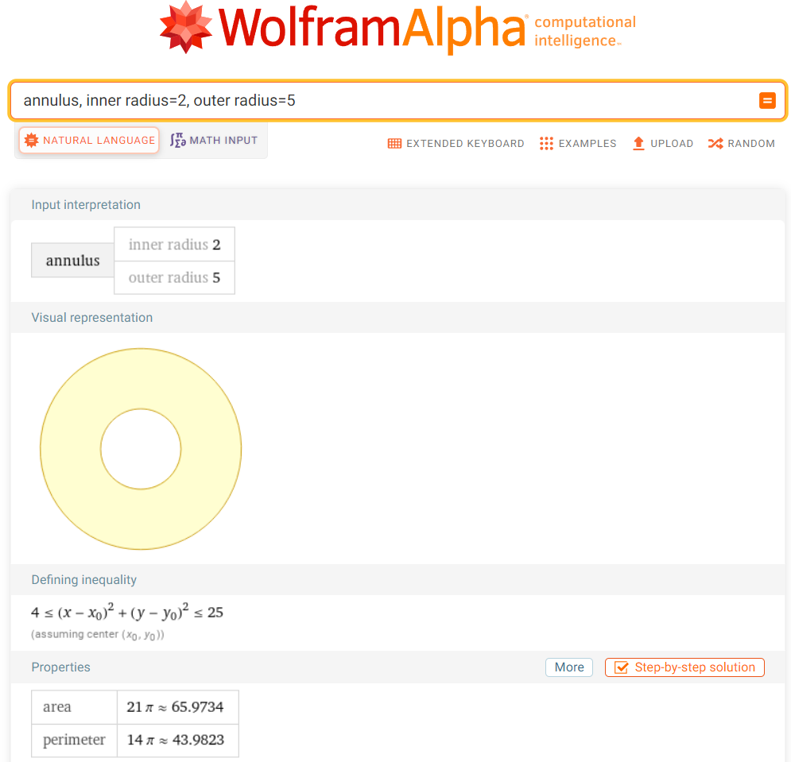
2. Стереометрия - относится к подкатегории геометрии, которая рассматривает фигуры в трехмерном пространстве. Wolfram | Alpha может вычислять свойства огромного количества многогранников, а также многих других видов трехмерных тел.
2.1. Вычисление свойств стереометрического геометрического тела:
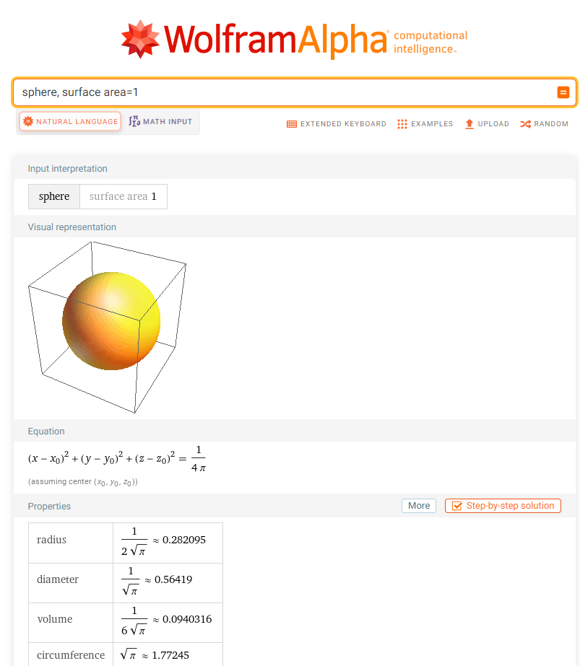
2.2. Вычисление свойств многогранника:
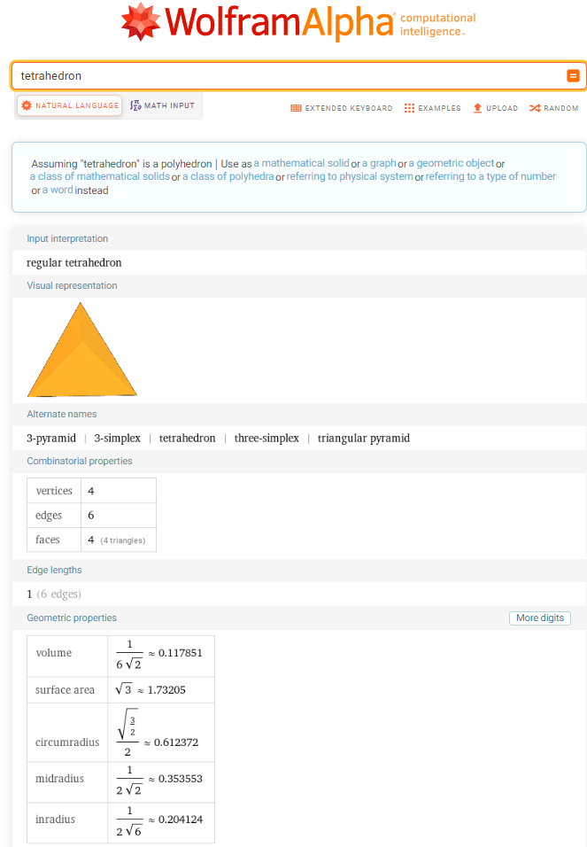
3. Координатная геометрия, или аналитическая геометрия, - это изучение геометрии с использованием алгебраического представления заданной системы координат для поиска и анализа связей между геометрическими фигурами. Wolfram | Alpha обладает знаниями о многих геометрических фигурах и способен определять алгебраические уравнения для них и вычислять геометрические свойства.
Построение конического сечения и определение его типа:
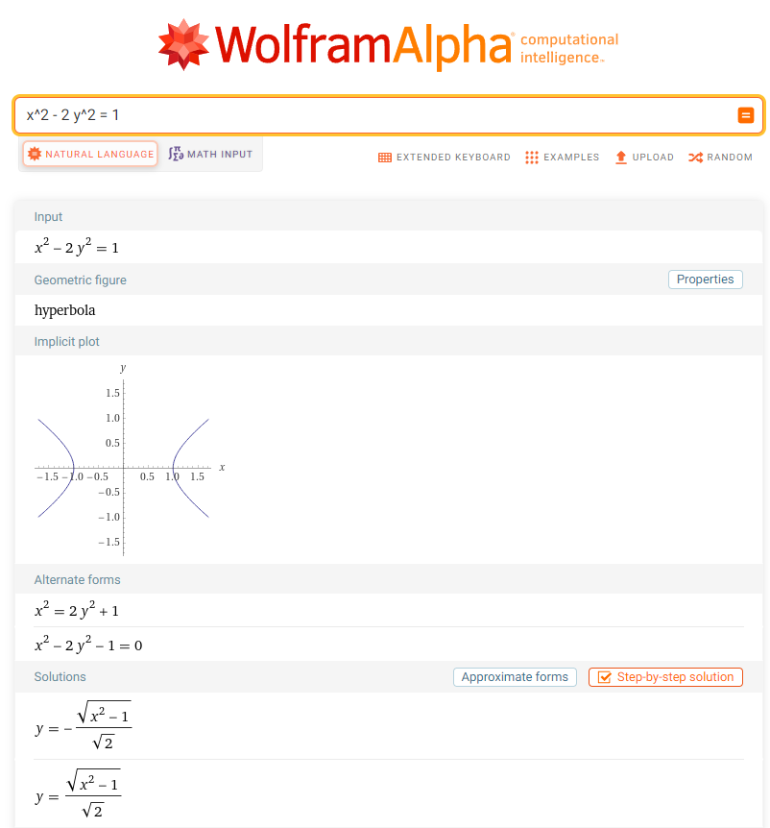
4. Геометрические преобразования — это биекции, сохраняющие определенные геометрические свойства, обычно из плоскости xy в саму себя, но также могут иметь более высокую размерность. В частности, для каждого линейного геометрического преобразования существует одно уникальное вещественное матричное представление. Wolfram | Alpha имеет возможность вычислять матрицу преобразования для конкретной операции преобразования 2D или 3D или возвращать общий калькулятор преобразования для поворотов, отражений и сдвигов.
Визуализация поворота и вычисление матрицы:
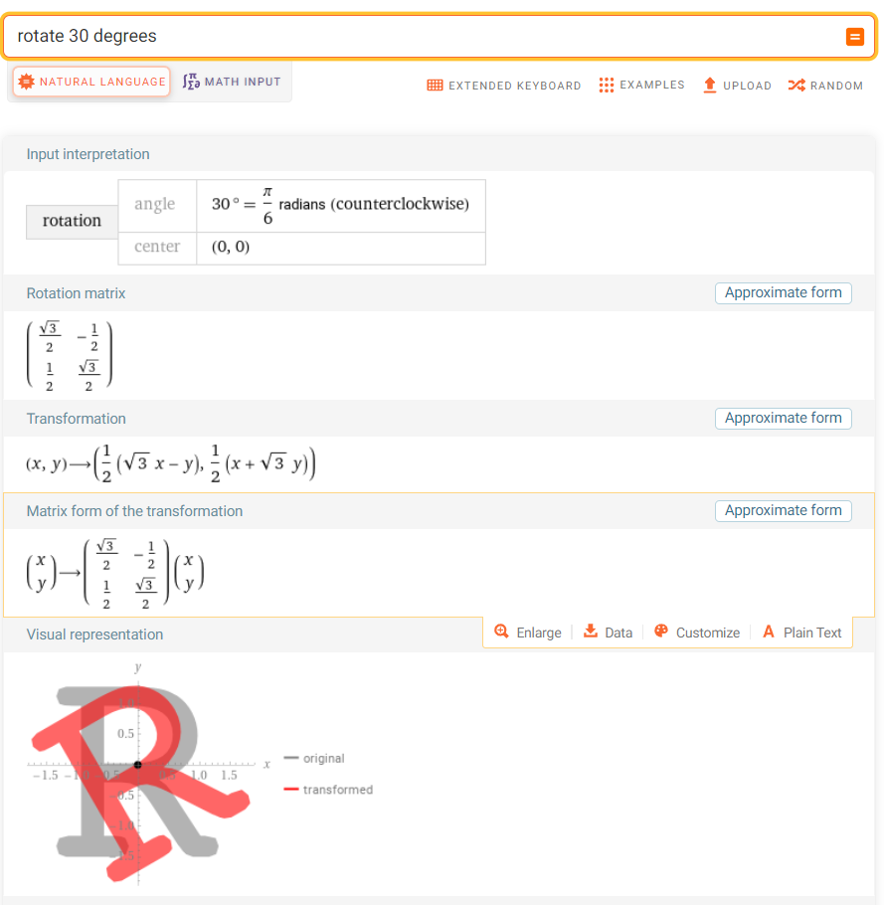
5. Кривые и поверхности
Кривые и поверхности — это основные геометрические фигуры, встроенные в пространство. Wolfram | Alpha может визуализировать кривые в 2D или 3D и визуализировать поверхности в 3D в дополнение к вычислению их свойств и параметров.
Вычисление свойств именованной кривой:
